Trường:……………………………..  Tổ: TOÁN  Ngày soạn: …../…../2021  Tiết: | Họ và tên giáo viên: ……………………………  Ngày dạy đầu tiên:……………………………..
ÔN TẬP CHƯƠNG II: TÍCH VÔ HƯỚNG HAI VÉC TƠ
Phần 3, mục 2- Hoạt động 2: Hình thành kiến thức mới
Môn học/Hoạt động giáo dục: Toán - HH: 10
Thời gian thực hiện: ….. tiết
I. MỤC TIÊU
1. Kiến thức
- Biết định nghĩa giá trị lượng giác của 1 góc bất kỳ từ đến .
- Hiểu được khái niệm góc giữa hai vectơ.
- Nắm được định nghĩa tích vô hướng của hai vectơ, tính chất, ứng dụng, ý nghĩa vật lý và biểu thức
tọa độ của nó.
- Nắm được các hệ thức lượng trong tam giác vuông, định lí hàm số cosin, định lí hàm số sin, các công
thức tính diện tích của tam giác, từ đó biết áp dụng vào giải tam giác và ứng dụng vào thực tế đo đạc.
2. Năng lực
- Năng lực tự học: Học sinh xác định đúng đắn động cơ thái độ học tập; tự đánh giá và điều chỉnh được kế hoạch học tập; tự nhận ra được sai sót và cách khắc phục sai sót.
- Năng lực giải quyết vấn đề: Biết tiếp nhận câu hỏi, bài tập có vấn đề hoặc đặt ra câu hỏi. Phân tích được các tình huống trong học tập.
- Năng lực tự quản lý: Làm chủ cảm xúc của bản thân trong quá trình học tập vào trong cuộc sống; trưởng nhóm biết quản lý nhóm mình, phân công nhiệm vụ cụ thể cho từng thành viên nhóm, các thành viên tự ý thức được nhiệm vụ của mình và hoàn thành được nhiệm vụ được giao.
- Năng lực giao tiếp: Tiếp thu kiến thức trao đổi học hỏi bạn bè thông qua hoạt động nhóm; có thái độ tôn trọng, lắng nghe, có phản ứng tích cực trong giao tiếp.
- Năng lực hợp tác: Xác định nhiệm vụ của nhóm, trách nhiệm của bản thân đưa ra ý kiến đóng góp hoàn thành nhiệm vụ của chủ đề.
- Năng lực sử dụng ngôn ngữ: Học sinh nói và viết chính xác bằng ngôn ngữ Toán học.
3. Phẩm chất
- Rèn luyện tính cẩn thận, chính xác. Tư duy các vấn đề toán học một cách lôgic và hệ thống.
- Chủ động phát hiện, chiếm lĩnh tri thức mới, biết quy lạ về quen, có tinh thần trách nhiệm hợp tác xây dựng cao.
- Chăm chỉ tích cực xây dựng bài, chủ động chiếm lĩnh kiến thức theo sự hướng dẫn của GV.
- Năng động, trung thực, sáng tạo trong quá trình tiếp cận tri thức mới biết quy lạ về quen, có tinh thần hợp tác xây dựng cao.
- Hình thành tư duy logic, lập luận chặt chẽ, và linh hoạt trong quá trình suy nghĩ.
II. THIẾT BỊ DẠY HỌC VÀ HỌC LIỆU
- Máy chiếu
- Bảng phụ
- Phiếu học tập
III. TIẾN TRÌNH DẠY HỌC:
1.HOẠT ĐỘNG 1: MỞ ĐẦU
a) Mục tiêu: Ôn tập các kiến thức tích vô hướng hai véctơ đã học.
b) Nội dung: GV hướng dẫn, tổ chức học sinh ôn tập, tìm tòi các kiến thức liên quan bài học đã biết
H1- Kể tên các công thức giá trị lượng giác của góc bất kỳ đã biết.
H2- Nêu cách xác định góc giữa 2 véctơ đả biết.
H3- Nêu định nghĩa tích vô hướng của 2 véctơ: Tính chất đã học
H4- Nêu biểu thức tích vô hướng hai véctơ và công thức ứng dụngđã biết.
H5- Liệt kê công thức của định lý cosin; Định lý sin; Các công thức diện tích tam giác
c) Sản phẩm:
Câu trả lời của HS cho H1; H2; H3; H4; H5 thông qua thảo luận nhóm và trình bài bảng phụ hoặc trò chơi từ phiên bản PPT.
d) Tổ chức thực hiện:
*) Chuyển giao nhiệm vụ : GV nêu câu hỏi
*) Thực hiện: HS suy nghĩ thảo luận trả lời.
*) Báo cáo, thảo luận:
- GV gọi lần lượt 3 hs, lên bảng trình bày câu trả lời của mình (nêu rõ công thức tính trong từng trường hợp),
- Các học sinh khác nhận xét, bổ sung để hoàn thiện câu trả lời.
*) Đánh giá, nhận xét, tổng hợp:
- GV đánh giá thái độ làm việc, phương án trả lời của học sinh, ghi nhận và tổng hợp kết quả.
- Dẫn dắt vào nội dung bài học.
III. TIẾN TRÌNH DẠY HỌC :
1.HOẠT ĐỘNG 1: MỞ ĐẦU
a) Mục tiêu: Ôn tập các kiến thức tích vô hướng hai véctơ đã học.
b) Nội dung: GV hướng dẫn, tổ chức học sinh ôn tập, tìm tòi các kiến thức liên quan bài học đã biết
H1- Kể tên các công thức giá trị lượng giác của góc bất kỳ đã biết.
H2- Nêu cách xác định góc giữa 2 véc tơ đã biết.
H3- Nêu định nghĩa tích vô hướng của 2 véc tơ: Tính chất đã học
H4- Nêu biểu thức tích vô hướng hai véc tơ và công thức ứng dụng đã biết.
H5- Liệt kê công thức của định lý cosin; Định lý sin; Các công thức diện tích tam giác
c) Sản phẩm:
Câu trả lời của HS cho H1; H2; H3; H4; H5 thông qua thảo luận nhóm và trình bài bảng phụ hoặc trò chơi từ phiên bản PPT.
d) Tổ chức thực hiện:
*) Chuyển giao nhiệm vụ: GV nêu câu hỏi
*) Thực hiện: HS suy nghĩ thảo luận trả lời.
*) Báo cáo, thảo luận:
- GV gọi lần lượt 3 hs, lên bảng trình bày câu trả lời của mình (nêu rõ công thức tính trong từng trường hợp),
- Các học sinh khác nhận xét, bổ sung để hoàn thiện câu trả lời.
*) Đánh giá, nhận xét, tổng hợp:
- GV đánh giá thái độ làm việc, phương án trả lời của học sinh, ghi nhận và tổng hợp kết quả.
- Dẫn dắt vào nội dung bài học.
2.HOẠT ĐỘNG 2: HÌNH THÀNH KIẾN THỨC MỚI
I. GIÁ TRỊ LƯỢNG GIÁC CỦA MỘT GÓC BẤT KÌ TỪ 0⁰ ĐẾN 180⁰
HĐ:
- Mục tiêu:
  - Ôn tập lại khái niệm giá trị lượng giác của một góc bất kì từ 0⁰ đến 180⁰.
  - Ôn tập lại khái niệm góc giữa hai vectơ.
- Nội dung:
- GV yêu cầu học sinh xem lại nội dung kiến thức đã học
- Sản phẩm:
- Khái niệm giá trị lượng giác của một góc bất kì từ 0⁰ đến 180⁰.
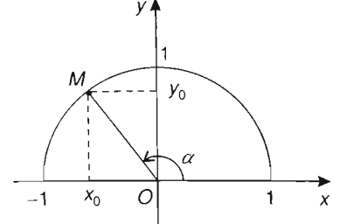
Với mỗi góc ta xác định điểm sao cho góc. Khi đó:
- của góc, kí hiệu :
- của góc, kí hiệu:
- của góc, kí hiệu: .
- của góc,kí hiệu:
- Góc giữa hai véc tơ:
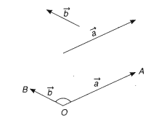
Cho hai véc tơ khác vectơ - không. Từ một điểm bất kì ta vẽ . Góc với số đo từ đến được gọi là góc giữa hai vectơ. Kí hiệu hay Nếu thì ta nói rằng
d) Tổ chức thực hiện
Chuyển giao | - GV Nêu câu hỏi:  H1- Kể tên các công thức giá trị lượng giác của góc bất kỳ đã biết.  H2- Nêu cách xác định góc giữa 2 véc tơ đã biết.
Thực hiện | - HS thảo luận cặp đôi thực hiện nhiệm vụ  - GV theo dõi, hỗ trợ , hướng dẫn các nhóm
Báo cáo thảo luận | 1. Với mỗi góc ta xác định điểm sao cho góc. Khi đó:  - của góc, kí hiệu :  - của góc, kí hiệu:  - của góc, kí hiệu: .  - của góc,kí hiệu:  2. Cho hai véctơ khác vectơ - không. Từ một điểm bất kì ta vẽ . Góc với số đo từ đến được gọi là góc giữa hai vectơ.
Đánh giá, nhận xét, tổng hợp | - GV nhận xét thái độ làm việc, phương án trả lời của học sinh, ghi nhận và tuyên dương học sinh có câu trả lời tốt nhất. Động viên các học sinh còn lại tích cực, cố gắng hơn trong các hoạt động học tiếp theo
II. TÍCH VÔ HƯỚNG HAI VÉC TƠ
HĐ:
- Mục tiêu:
- Ôn tập lại định nghĩa tích vô hướng của 2 véc tơ: Tính chất đã học.
- Ôn tập lại biểu thức tích vô hướng 2 véc tơ.
- Ôn tập lại ứng dụng tích vô hướng của 2 véc tơ.
- Nội dung:
- GV yêu cầu học sinh xem lại nội dung kiến thức đã học
- Sản phẩm:
- Định nghĩa tích vô hướng của 2 véc tơ.
Cho hai vec tơ $\overset{→}{a} \text{và} \overset{→}{b} ≠\overset{→}{0}$. Tích vô hướng của hai vec tơ $\overset{→}{a} \text{và} \overset{→}{b}$ là một số , kí hiệu: $\overset{→}{a}\text{.}\overset{→}{b}$ được xác định bởi công thức sau: $\overset{→}{a}\text{.}\overset{→}{b}= |\overset{→}{a}||\overset{→}{b}|\text{cos}\left(\overset{→}{a},\overset{→}{b}\right)$
- Tính chất tích vô hướng hai véc tơ:
Với ba vec tơ bất kì và mọi số ta có :
(tính chất giao hoán)
(tính chất phân phối)
- Biểu thức tích vô hướng hai véc tơ:
Cho hai vec tơ .Khi đó tích vô hướng
Chú ý:
- Ứng dụng tích vô hướng hai véc tơ:
a) Độ dài của vectơ: Cho
b) Góc giữa hai vectơ:
c) Khoảng cách giữa hai điểm:
Cho . Khi đó:
d) Tổ chức thực hiện
Chuyển giao | - GV Nêu câu hỏi:  H3- Nêu định nghĩa tích vô hướng của 2 véc tơ: Tính chất đã học  H4- Nêu biểu thức tích vô hướng hai véc tơ và công thức ứng dụng đã biết.
Thực hiện | - HS thảo luận cặp đôi thực hiện nhiệm vụ  - GV theo dõi, hỗ trợ , hướng dẫn các nhóm
Báo cáo thảo luận | 1. Cho hai vec tơ $\overset{→}{a} \text{và} \overset{→}{b} ≠\overset{→}{0}$. Tích vô hướng của hai vec tơ $\overset{→}{a} \text{và} \overset{→}{b}$ là một số , kí hiệu: $\overset{→}{a}\text{.}\overset{→}{b}$ được xác định bởi công thức sau: $\overset{→}{a}\text{.}\overset{→}{b}= |\overset{→}{a}||\overset{→}{b}|\text{cos}\left(\overset{→}{a},\overset{→}{b}\right)$  2. Với ba vec tơ bất kì và mọi số ta có :  (tính chất giao hoán)  (tính chất phân phối)  3. Cho hai vec tơ .Khi đó tích vô hướng  4.Ứng dụng:  a) Độ dài của vectơ: Cho  b) Góc giữa hai vectơ:  c) Khoảng cách giữa hai điểm:  d) Cho . Khi đó:
Đánh giá, nhận xét, tổng hợp | - GV nhận xét thái độ làm việc, phương án trả lời của học sinh, ghi nhận và tuyên dương học sinh có câu trả lời tốt nhất. Động viên các học sinh còn lại tích cực, cố gắng hơn trong các hoạt động học tiếp theo
III. CÁC HỆ THỨC LƯỢNG TRONG TAM GIÁC VÀ GIẢI TAM GIÁC.
HĐ:
- Mục tiêu:
- Ôn tập kiến thức về công thức của định lý cosin; công thức đường trung tuyến, hệ quả định lí côsin Định lý sin; Các công thức diện tích tam giác.
- Nội dung:
- GV yêu cầu học sinh xem lại nội dung kiến thức đã học.
- Sản phẩm:
1. Định lý Côsin:
Trong tam giác bất kì với ta có:
Chú ý:
  - Công thức tính các góc tam giác
  - Công thức tính đường trung tuyến
3. Định lý sin:
Với mọi tam giác, ta có:
trong đó là bán kính đường tròn ngoại tiếp tam giác
3. Công thức diện tích tam giác:
d) Tổ chức thực hiện
Chuyển giao | - GV Nêu câu hỏi:  H5- Liệt kê công thức của định lý cosin; Định lý sin; Các công thức diện tích tam giác
Thực hiện | - HS thảo luận cặp đôi thực hiện nhiệm vụ  - GV theo dõi, hỗ trợ , hướng dẫn các nhóm
Báo cáo thảo luận | 1. Định lý cosin:Trong tam giác bất kì với ta có:  2. Công thức tính các góc tam giác  - Công thức tính đường trung tuyến  4. Định lý sin: Với mọi tam giác, ta có:  5. Cộng thức diện tích tam giác
Đánh giá, nhận xét, tổng hợp | - GV nhận xét thái độ làm việc, phương án trả lời của học sinh, ghi nhận và tuyên dương học sinh có câu trả lời tốt nhất. Động viên các học sinh còn lại tích cực, cố gắng hơn trong các hoạt động học tiếp theo
3. HOẠT ĐỘNG 3: LUYỆN TẬP
a) Mục tiêu: HS biết áp dụng các kiến thức về tính giá trị lượng giác của góc , góc giữa hai véc-tơ, tích vô hướng của hai véc-tơ, hệ thức lượng trong tam giác.
b) Nội dung:
PHIẾU HỌC TẬP 1
Câu 1. Tính giá trị biểu thức ?
A. . B. . C. . D. .
Câu 2. Cho , . Trong các khẳng định sau, khẳng định nào sai?
A. . B. .
C. . D. .
Câu 3. Cho . Giá trị của bằng:
A. . B. . C. . D. .
Câu 4. Cho cân tại B có . Khi đó góc giữa hai véc tơ và bằng:
A. . B. . C. . D. .
Câu 5. Cho góc thỏa mãn và . Khẳng định nào dưới đây là đúng?
A. . B. .
C. . D. .
Câu 6. Khẳng định nào dưới đây là sai? Biết là góc thỏa mãn , .
A. . B. .
C. . D. .
Câu 7. Trong các khẳng định sau đây đẳng thức nào là đúng?
A. . B. .
C. . D. .
Câu 8. Cho góc , với . Giá trị của biểu thức là
A. . B. . C. . D. .
Câu 9. Cho tam giác Giá trị biểu thức bằng
A. . B. . C.. D. .
Câu 10. Đơn giản biểu thức ta được
A. . B. . C. . D. .
Câu 11. Cho và . Giá trị bằng:
A. . B. . C. . D. .
Câu 12. Cho tam giác đều . Tính
A. . B. . C. . D..
Câu 13. Cho hình vuông tâm . Góc có giá trị là
A. B. C. D.
Câu 14. Cho tam giác đều cạnh bằng . là trung điểm . Độ dài là
A. . B. . C. D. .
Câu 15. Cho biết . Tính giá trị của biểu thức .
A. . B. . C. . D. .
PHẦN TỰ LUẬN
Câu 16. Cho Hãy tính giá trị của biểu thức
Câu 17. Tính giá trị biểu thức sau
Câu 18. Chứng minh rằng trong tam giác ta có
.
PHIẾU HỌC TẬP 2
Câu 1. Cho tam giác có , , . Diện tích tam giác bằng bao nhiêu?
A. (đvdt). B. (đvdt). C. (đvdt). D. (đvdt).
Câu 2. Cho tam giác cân tại , góc ở đáy cạnh đáy . Tính bán kính đường tròn ngoại tiếp tam giác .
A. . B. . C. . D. .
Câu 3.Cho tam giác , . Chọn khẳng định sai trong các khẳng định sau:
A. . B. .
C. . D. .
Câu 4.Cho tam giác có góc ở đáy . Tính độ dài các cạnh còn lại của tam giác ?
A.. B. .
C. . D..
Câu 5.Cho biết , , . Tính .
A. . B. . C. . D. .
Câu 6. Cho biết , , Tính .
A.. B. . C.. D. .
Câu 7. Cho biết Tính .
A.. B. . C. . D. .
Câu 8. Tính khoảng cách từ 1 điểm trên bờ sông đến 1 điểm trên đảo giữa sông. Để đo khoảng cách AC người ta chọn điểm trên bờ ( cho bởi hình vẽ dưới đây) và đo được, . Tính khoảng cách .
A.. B. . C. . D. .
Câu 9. Cho tam giác nội tiếp đường tròn tâm . Biết , độ dài dây cung là
A. . B. . C.. D..
Câu 10. Cho tam giác với , . Tính độ dài đường trung tuyến .
A. . B. . C. . D..
Câu 11. Giải tam giác biết và .
A.. B. .
C. . D. .
Câu 12. Giải tam giác biết và .
A. . B. .
C. .D. .
Câu 13. Cho tam giác có , , . Bán kính của đường tròn ngoại tiếp tam giác là
A. . B. . C. . D. .
Câu 14. Cho tam giác cân tại , có và . Gọi là điểm đối xứng của qua . Độ dài đoạn bằng
A. . B. . C. . D. .
Câu 15. Tam giác đều nội tiếp đường tròn bán kính có diện tích là
A. . B. . C. . D. .
Câu 16. Cho tam giác có . Độ dài đường cao bằng:
A. . B. . C. . D. .
Câu 17. Cho tam giác có , , góc . Chu vi tam giác gần bằng số nào sau đây?
A. . B. . C. . D. .
Câu 18. Cho có ;;. Tính độ dài đường phân giác trong góc của tam giác .
A. . B. . C. . D. .
Câu 19. Cho tam giác biết độ dài ba cạnh lần lượt là và thỏa mãn hệ thức với . Khi đó, góc bằng
A. . B. . C. . D. .
Câu 20. Cho tam giác , có , (với là độ dài đường trung tuyến kẻ từ đỉnh và các cạnh , . Tính độ dài .
A. . B. . C. . D. .
Câu 21. Cho tam giác có , và có góc . Trên đoạn lấy điểm sao cho . Tính diện tích tam giác .
A. . B. . C. . D. .
Câu 22. Cho tam giác có và . Gọi là đường phân giác trong của (). Bán kính của đường tròn ngoại tiếp tam giác là
A. . B. . C. . D. .
Câu 23. Cho tam giác có hai đường trung tuyến vuông góc với nhau và có ,. Diện tích của tam giác là:
A. B. C. D.
Câu 24. Cho tam giác có góc , cạnh , bán kính đường tròn nội tiếp . Tính chu vi của tam giác .
A. . B. . C. . D. .
Câu 25. Cho tam giác có độ dài ba cạnh . Biết . Góc giữa hai đường trung tuyến của tam giác bằng bao nhiêu?
A. B. C. D.
c) Sản phẩm: học sinh thể hiện trên bảng nhóm kết quả bài làm của mình
d) Tổ chức thực hiện
Chuyển giao | GV: Chia lớp thành 4 nhóm. Phát phiếu học tập 1,2  HS: Nhận nhiệm vụ,
Thực hiện | GV: điều hành, quan sát, hỗ trợ  HS: 4 nhóm tự phân công nhóm trưởng, hợp tác thảo luận thực hiện nhiệm vụ. Ghi kết quả vào bảng nhóm.
Báo cáo thảo luận | Đại diện nhóm trình bày kết quả thảo luận  Các nhóm khác theo dõi, nhận xét, đưa ra ý kiến phản biện để làm rõ hơn các vấn đề
Đánh giá, nhận xét, tổng hợp | GV nhận xét thái độ làm việc, phương án trả lời của các nhóm học sinh, ghi nhận và tuyên dương nhóm học sinh có câu trả lời tốt nhất.  Hướng dẫn HS chuẩn bị cho nhiệm vụ tiếp theo
4. HOẠT ĐỘNG 4: VẬN DỤNG.
a)Mục tiêu: Giải quyết một số bài toán ứng dụng thực tế
b) Nội dung
PHIẾU HỌC TẬP 3
Vận dụng 1: Hai chiếc tàu thủy cùng xuất phát từ một vị trí , đi thẳng theo hai hướng tạo với nhau góc . Tàu chạy với tốc độ hải lí một giờ. Tàu chạy với tốc độ hải lí một giờ. Sau hai giờ, hai tàu cách nhau bao nhiêu hải lí?
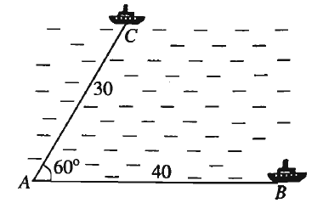
Kết quả gần nhất với số nào sau đây?
A. hải lí.
B. hải lí.
C. hải lí.
D. hải lí.

Vận dụng 2: Để đo khoảng cách từ một điểm trên bờ sông đến gốc cây trên cù lao giữa sông, người ta chọn một điểm cùng ở trên bờ với sao cho từ và có thể nhìn thấy điểm . Ta đo được khoảng cách , và .
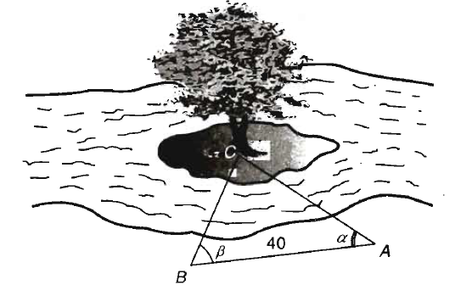
Vậy sau khi đo đạc và tính toán được khoảng cách gần nhất với giá trị nào sau đây?
A. .
B. .
C. .
D. .

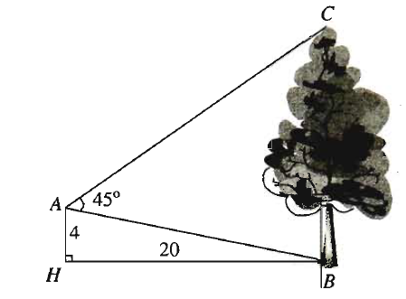
Vận dụng 3: Từ vị trí người ta quan sát một cây cao (hình vẽ).
Biết .
Chiều cao của cây gần nhất với giá trị nào sau đây?
A. .
B. .
C. .
D. .
Vận dụng 4: Giả sử là chiều cao của tháp trong đó là chân tháp. Chọn hai điểm trên mặt đất sao cho ba điểm và thẳng hàng. Ta đo được , .
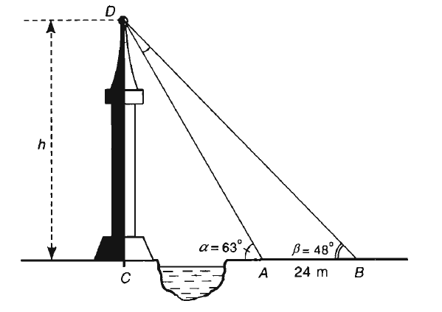
Chiều cao của tháp gần với giá trị nào sau đây?
A. .
B. .
C. .
D. .

Vận dụng 5: Trên nóc một tòa nhà có một cột ăng-ten cao . Từ vị trí quan sát cao so với mặt đất, có thể nhìn thấy đỉnh và chân của cột ăng-ten dưới góc và so với phương nằm ngang.
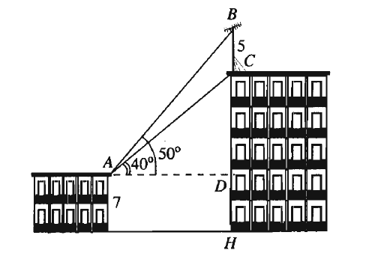
Chiều cao của tòa nhà gần nhất với giá trị nào sau đây?
A. .
B. .
C. .
D. .

Vận dụng 6: Xác định chiều cao của một tháp mà không cần lên đỉnh của tháp. Đặt kế giác thẳng đứng cách chân tháp một khoảng , giả sử chiều cao của giác kế là .
Quay thanh giác kế sao cho khi ngắm theo thanh ta nhình thấy đỉnh của tháp. Đọc trên giác kế số đo của góc . Chiều cao của ngọn tháp gần với giá trị nào sau đây:
A. .
B. .
C. .
D. .

Vận dụng 7: Từ hai vị trí và của một tòa nhà, người ta quan sát đỉnh của ngọn núi. Biết rằng độ cao , phương nhìn tạo với phương nằm ngang góc , phương nhìn tạo với phương nằm ngang góc .
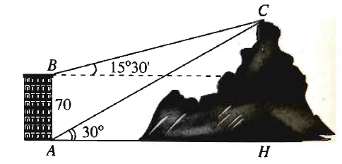
Ngọn núi đó có độ cao so với mặt đất gần nhất với giá trị nào sau đây?
A. . B. .
C. . D. .

c) Sản phẩm: Sản phẩm trình bày của 4 nhóm học sinh
d) Tổ chức thực hiện
Chuyển giao | GV: Chia lớp thành 4 nhóm. Phát phiếu học tập 2  HS: Nhận nhiệm vụ,
Thực hiện | Các nhóm HS thực hiện tìm tòi, nghiên cứu và làm bài ở nhà .
Báo cáo thảo luận | HS cử đại diện nhóm trình bày sản phẩm  Các nhóm khác theo dõi, nhận xét, đưa ra ý kiến phản biện để làm rõ hơn các vấn đề.
Đánh giá, nhận xét, tổng hợp | GV nhận xét thái độ làm việc, phương án trả lời của các nhóm học sinh, ghi nhận và tuyên dương nhóm học sinh có câu trả lời tốt nhất.  - Chốt kiến thức tổng thể trong bài học.  - Hướng dẫn HS về nhà tự xây dựng tổng quan kiến thức đã học bằng sơ đồ tư duy.

Ngày ...... tháng ....... năm 2021
TTCM ký duyệt

